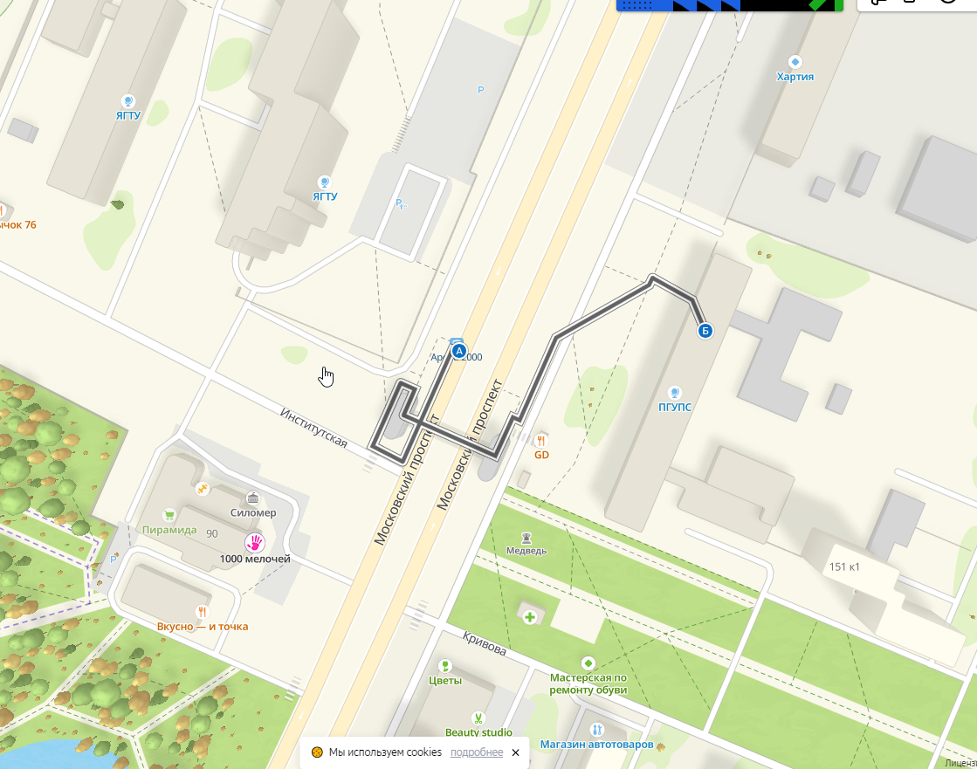

Информация о маршруте движения к объекту на общественном транспорте:

Автобусы

1

19

21б

33

41а

50

53

68

71с

76

104

105

110

157к

176

177